**PENGANTAR DATABASE PERTEMUAN 1**

**PENGEMBANGAN PERANGKAT LUNAK**



Kelompok 6

|  |  |
| --- | --- |
| Hanif Alfaruq | 22255601010 |
| Ilham Taufiq | 22255601001 |
| Abdullah Qa’id Mu’aadz | 22255601001 |

PeTIK II Jombang YBM PLN Tahun Akademik 2022/2023

Denanyar Utara, Plosogeneng,Kec. Jombang,

Kabupaten Jombang, Jawa Timur

**DATA**

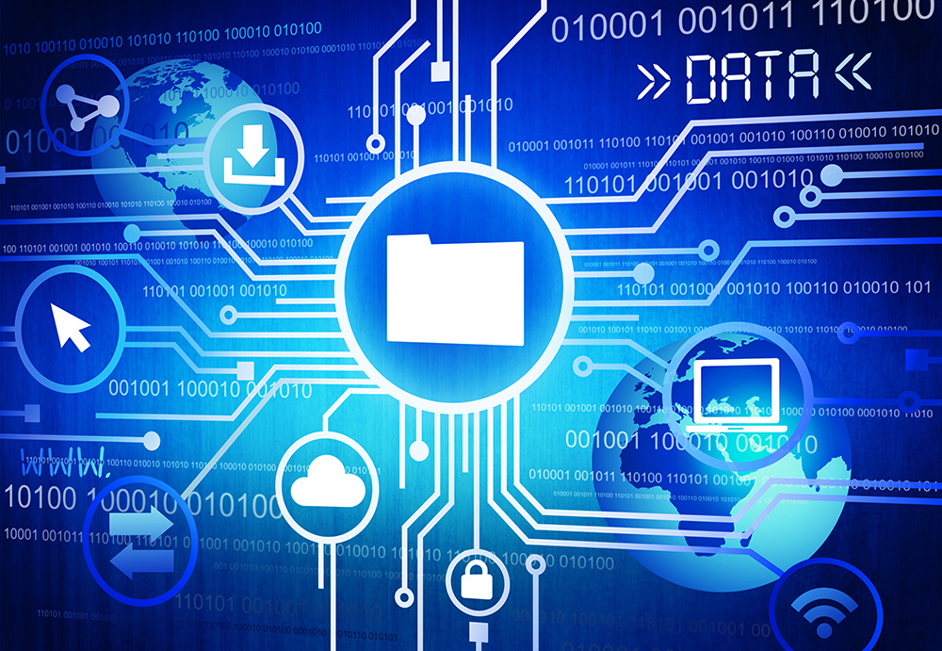

**Definisi Data**

Pada dasarnya data merupakan sekumpulan informasi atau juga keterangan– keterangan dari suatu hal yang diperoleh dengan melalui pengamatan atau juga pencarian ke sumber – sumber tertentu. Data yang diperoleh namun belum diolah lebih lanjut dapat menjadi sebuah fakta atau anggapan.

**Jenis Data**

Adapun jenis data yang seringkali digunakan dalam suatu penelitian yakni data kualitatif dan data kuantitatif.

1. Data Kualitatif yaitu data yang disajikan dalam bentuk verbal (lisan/kata) bukan dalam bentuk angka. (Noeng Muhadjir, 1996). Contoh: Wawancara.
2. Data Kuantitatif yaitu jenis data yang dapat diukur atau dihitung secara langsung, yang berupa informasi atau penjelasan yang dinyatakan dengan bilangan atau berbentuk angka. (Sugiyono, 2010). Contoh: Hasil survey, olahan data statistik.

**INFORMASI**

**Definisi Informasi**

Secara etimologi, informasi berasal

Dari bahasa Perancis information

yang memiliki arti konsep, ide, atau

garis besar. Informasi sendiri

merupakan kata benda yang berarti

aktivitas dalam pengetahuan yang

dikomunikasikan.

Informasi adalah sekumpulan data

atau fakta yang dikelola menjadi

sesuatu yang bermanfaat bagi

penerimanya. Biasanya, informasi akan diproses terlebih dahulu agar penerima mudah memahami informasi yang diberikan. Sederhananya, informasi sudah diolah menjadi bentuk yang bernilai atau bermakna.

Informasi memang tidak bisa dipisahkan dengan data. Kendati demikian, keduanya memiliki arti yang berbeda. Pasalnya, data adalah fakta yang masih bersifat mentah atau belum diproses, setelah mengalami pengolahan, data tersebut bisa menjadi informasi yang dibutuhkan masyarakat. Adapun pengertian informasi menurut para ahli adalah sebagai berikut:

George H. Bodnar (2000:1)

Pengertian informasi adalah sebuah data yang diolah sehingga dapat dijadikan dasar untuk mengambil keputusan yang tepat.

Anton M. Meliono (1990:331)

Informasi merupakan data yang telah diproses dan diolah untuk tujuan tertentu. Adapun tujuan tersebut untuk menghasilkan sebuah keputusan.

Fungsi Informasi

Seperti yang sudah diketahui, informasi memiliki beragam fungsi yang bermanfaat

untuk kehidupan sehari-hari. Adapun beberapa fungsi informasi adalah sebagai berikut:

Sumber Pengetahuan

Informasi menyediakan peristiwa dan kondisi dalam masyarakat tertentu, menunjukkan hubungan kekuasaan, serta memudahkan berbagai macam inovasi. Dengan begitu, masyarakat umum bisa memperoleh informasi yang yang berkaitan dengan kebutuhan dan kepentingannya dan sebagai sumber pengetahuan baru.

Sebagai Hiburan

Media elektronik memiliki posisi paling tinggi dalam memberi hiburan dibandingkan dengan fungsi lainnya. Umumnya, masyarakat menggunakan televisi sebagai hiburan. Sedangkan, media cetak menempatkan informasi pada posisi teratas. Meski begitu, kedua media informasi tersebut memiliki fungsi yang sama, yaitu sebagai hiburan.

Tujuan fungsi hiburan sendiri bisa beragam seperti menyediakan hiburan untuk pengalihan perhatian dan sebagai sarana relaksasi serta meredakan ketegangan sosial bagi masyarakat. Sementara itu, hiburan juga sebagai sarana untuk melepaskan beban atau permasalahan hidup bagi setiap individu.

Perbedaan Data & Informasi

* Data: fakta mentah, baik berupa kumpulan angka, kata-kata, simbol, ataupun sebuah citra yang didapat dari hasil observasi atau referensi sumber yang dapat diolah menjadi bentuk lain
* Informasi: data yang berbentuk angka, kata-kata, simbol, ataupun citra yang telah diolah, diproses, serta dikelola dengan baik sehingga data mentah itu dapat menjadi sesuatu yang dimengerti serta bermanfaat bagi penerimanya

Definisi Database

* Sebuah database adalah terpusat dan kumpulan yang terstruktur dari data yang tersimpan dalam sebuah sistem komputer
* Database memiliki kemampuan untuk : pengambilan (retrieving), penambahan (adding), pemodifikasian (modifying), dan penghapusan (deleting) dari data saat dibutuhkan
* Database memiliki kemampuan untuk melakukan proses transformasi pengambilan data menjadi informasi yang berguna. -
* Sebuah database biasanya dikelola oleh seorang : Database Administrator (DBA).

**Sejarah Database**



Sejarah DBMS (Database Management System), generasi pertama DBMS didesain oleh Charles Bachman di perusahaan General Electric pada awal tahun 1960, disebut sebagai penyimpanan data terintegrasi (Integrated Data Store). Dibentuk dasar untuk model data jaringan yang kemudian distandarisasi oleh CODASYL (Conference on Data System Languages).

Pada akhir 1960, IBM mengembangkan system manajemen informasi (Information Management System) DBMS. IMS dibentuk dari representasi data pada kerangka kerja yang disebut dengan model data hirarki. Dalam waktu yang sama, dikembangkan system SABRE sebagai hasil kerjasama antara IBM dengan perusahaan penerbangan Amerika. System ini memungkinkan user untuk mengakses data yang sama pada jaringan komputer.

Pada tahun 1985, Microsoft dan IBM mengumumkan perjanjian kerjasama jangka panjang untuk mengembangkan system operasi dan produk-produk perangkat lunak lainnya. Pengumuman ini adalah permulaan dimulainya OS/2, sebuah system operasi setelah masa kejayaan MS-DOS. OS/2 ini akan lebih 'Hebat' dan lebih 'Canggih' daripada MS-DOS, ia akan mampu menangani multitasking application dengan memanfaatkan kemampuan processor Intel yang terbaru yaitu 80286. "That was the plan!" OS/2 secara resmi diumumkan pada bulan april 1987, dan dijanjikan akan tersedia buat end-user pada akhir tahun tersebut.

Tetapi dalam waktu yang sangat singkat setelah pengumuman perjanjian kerjasama tersebut, IBM mengumumkan peluncuran sebuah versi spesial OS/2 yang disebut OS/2 Extended Edition. Versi lebih powerfull ini akan menyertakan sebuah Database SQL yang disebut OS/2 Database Manager, OS/2 Database Manager akan sangat berguna bagi pengembangan aplikasi yang sederhana dan kompatibel dengan DB/2 , sebuah Database server milik IBM yang beroperasi pada mainframe. OS/2 Database manager juga akan menyertakan SNA (System Network Architecture) communication service, yang disebut OS/2 Communication Manager. Sebagai bagian dari SSA (System Application Architecture)-nya. IBM menjanjikan semua produk-produk tersebut dapat saling bekerjasama pada masa yang akan datang. Tetapi jika IBM mampu menawarkan sebuah solusi OS/2 yang begitu lengkap, kenapa user harus membeli produk OS/2 buatan Microsoft?.

Hal inilah yang membuat Microsoft segera mencari solusi sendiri. Pada tahun 1986, Microsoft sudah menghasilkan 197 Juta US$ per tahun, dengan 1153 pegawai. (Sepuluh tahun kemudian, Microsoft telah mendapatkan 6 Milyar US$ dari bisnis softwarenya, dengan hampir sekitar 18.000 pegawai). Produk-produk Microsoft hampir semuanya terfokus pada aplikasi desktop dengan produk utamanya adalah MS-DOS. Komputasi Client/Server pada saat itu belum menjadi fokus utama Microsoft dan industri komputer. Manajemen data pada sebuah PC hanyalah menjadi sebuah fantasi pada masa itu, User biasanya hanya menggunakan LOTUS 1-2-3 untuk menyimpan data. Produk dBASE buatan Ashton Tate segera menjadi sangat populer setelah diluncurkan, Selanjutnya Anca Software merilis Paradox dan Micro Rim dengan produk RBase-nya. Pada tahun 1986 tersebut, Microsoft belum mempunyai produk manajemen Database sendiri. (Tetapi pada tahun 1992, Microsoft mendapatkan sukses yang luar biasa dari produk manajemen database desktop-nya dengan Microsoft Access dan Microsoft FoxPro).

Tetapi IBM Database Manager sangatlah berbeda dari dBASE, Paradox atau RBase. Produk IBM ini walaupun tidak begitu user-friendly, tetapi ia mempunyai SQL query processor-nya sendiri dan bekerja berdasarkan "Transactions", hampir sama dengan Database Server yang berjalan diatas Minicomputer dan mainframe, seperti DB/2, Oracle ataupun Informix. Microsoft membutuhkan produk DBMS (Database Management System) sekaliber ini dan membutuhkannya segera!.

Microsoft berpaling kepada Sybase, Inc. Sebuah perusahaan pembuat software DBMS yang sedang 'Naik daun', yang merilis produk Data Server-nya pada bulan mei 1987 untuk Sun Microsystem yang berjalan diatas UNIX. Data Server mendapatkan reputasi berkat inovasi dan kreativitasnya dengan Stored Procedure dan Trigger serta paradigma baru dalam dunia komputasi yaitu: Client/Server.

Setelah itu zaman ke zaman selalu ada pembaruan tentang Database ini.

**Definisi DBMS**

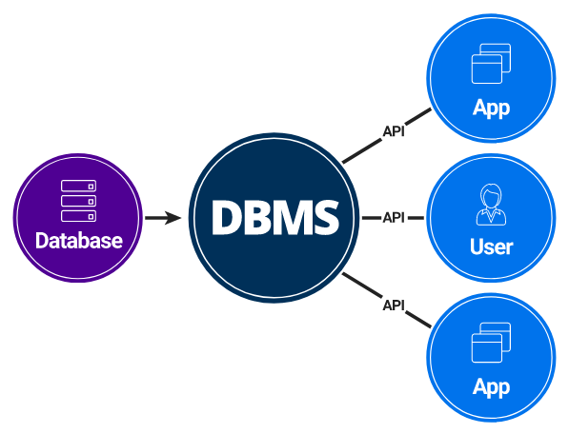DBMS atau Database Management system adalah seperangkat perangkat lunak yang dirancang untuk mendefinisikan, memanipulasi, mengambil dan mengelola data dalam suatu pangkal data.

jadi jika database adalah sekumpulan data, DBMS adalah sebuah software untuk mengelola data-data tersebut.

DBMS akan menyediakan query query yang bisa digunakan oleh administrator untuk memanipulasi isi dari suatu database, seperti menambah,menghapus,memodifikasi isi dari suatu data sekaligus untuk memanipulasi struktur data yang ada seperti menambah kolom, menghapus, menambah tabel, mengubah urutan column,dll.

**Definisi Metadata**

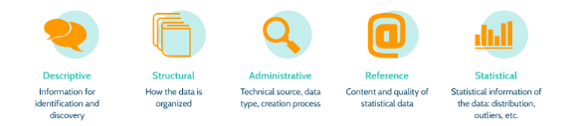

Metadataadalah deskripsi berupa informasi mengenai sebuah data, baik berupa gambar, halaman *website*, musik, video, atau sebuah dokumen. Informasi yang dimuat pada *metadata* berisikan gambaran atau penjelasan singkat, sehingga pengguna dan komputer lebih mudah mengenali apa isi *file* tersebut.

Istilah *metadata* juga kerap digunakan pada saat seorang programmer atau web developer membangun halaman situs. Masih dengan konteks yang sama, tujuan *metadata* pada pembuatan *website*, yakni untuk memudahkan mesin pencari sekaligus *user* untuk memahami *website*. *Metadata* diterapkan dalam bentuk sebuah *tag* HTML <*meta*> dengan isi informasi yang berbeda-beda

**Komponen Database**

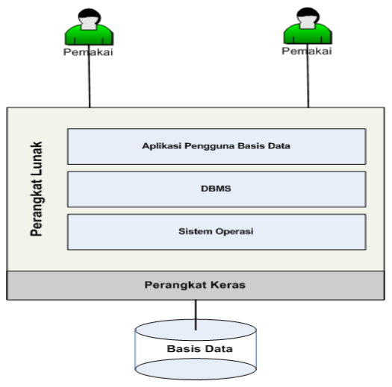

1. Perangkat Keras (Hardware)

Personal Computer (PC) standar, perangkat media penyimpanan dan komunikasi untuk sistem jaringan

1. Sistem Operasi (Operating System)

Perangkat lunak Operating System (OS) standar untuk mengaktifkan dan mengendalikan seluruh sumber daya, serta operasi komputasi dasar dalam sistem komputer.

1. Basis Data (Database)

Desain dan objek database yang merepresentasikan kebutuhan penyimpanan data dan informasi pada suatu sistem informasi. Basis data terdiri dari objek database, tables, indexs, relations, dan data

1. DBMS (Database Management System)

Perangkat lunak DBMS yang digunakan untuk mengelola basis data dan mengolah data menjadi informasi yang bermanfaat. Contoh DBMS yang banyak digunakan adalah MySQL, PostgreSQL, SQL Server, Oracle, Sybase

1. Pengguna (User)

Orang-orang yang berinteraksi dengan sistem basis data, mulai dari perancang basis data, administrator basis data, input data atau operator hingga pengguna akhir.

1. Perangkat Lunak Bantu (Additional Software)

Perangkat lunak pelengkap yang mendukung basis data. Perangkat lunak ini bersifat opsional seperti Crystal Report untuk desain pelaporan informasi

Referensi

* <https://itkampus.com/pengertian-database/>
* <http://guslinpustaka.blogspot.com/2015/02/sejarah-database.html>
* <https://midteknologi.com/blog/database-management-system/>
* <https://www.ekrut.com/media/metadata-adalah>
* <https://lmsspada.kemdikbud.go.id/mod/page/view.php?id=80557>
* <https://wageindicator-data-academy.org/countries/data-akademi-garmen-indonesia-bahasa/teknis-menganalisa-data-hasil-survei/pengertian-data#:~:text=Pengertian%20Data,menjadi%20sebuah%20fakta%20atau%20anggapan>.
* <https://www.merdeka.com/jateng/pengertian-informasi-beserta-jenis-dan-fungsinya-perlu-diketahui-kln.html>
* <https://www.google.com/search?q=data&rlz=1C1ONGR_enID1007ID1007&sxsrf=ALiCzsY-MEeheD-CmnXW5W9mgyFzCpDZdw:1663821178635&source=lnms&tbm=isch&sa=X&ved=2ahUKEwiI1MnyyKf6AhVERmwGHdszCXoQ_AUoA3oECAIQBQ&biw=628&bih=999&dpr=1#imgrc=7b6qxecJn8w-vM>